«Птицы осенью»

Заглянула осень в сад -
Птицы улетели.
За окном с утра шуршат
Жёлтые метели.
Под ногами первый лёд
Крошится, ломается.
Воробей в саду вздохнёт,
А запеть –
Стесняется.
Осенью, с наступлением холодов, мы начинаем замечать, что наших пернатых друзей стало меньше. Не слышно по утрам пения жаворонка, а по вечерам уже не раздаются трели соловья. Ласточки не летают стремительно в небе, гоняясь за букашками, и в лесу не слышно кукушки. Все они отправляются в долгое путешествие на юг, ближе к теплу и солнцу. Это перелетные птицы. Однако, не все птички покидают наши края. Круглый год под нашими окнами чирикают воробьи, каркают вороны и курлыкают голуби. А с наступлением зимы можно увидеть и новых пернатых жителей наших районов — на зимовку поближе к людям прилетают красногрудые снегири, яркие синички.
На протяжении всей недели ребята группы «Осминожки» получали много новых знаний о птицах, об особенностях внешнего вида, о повадках.

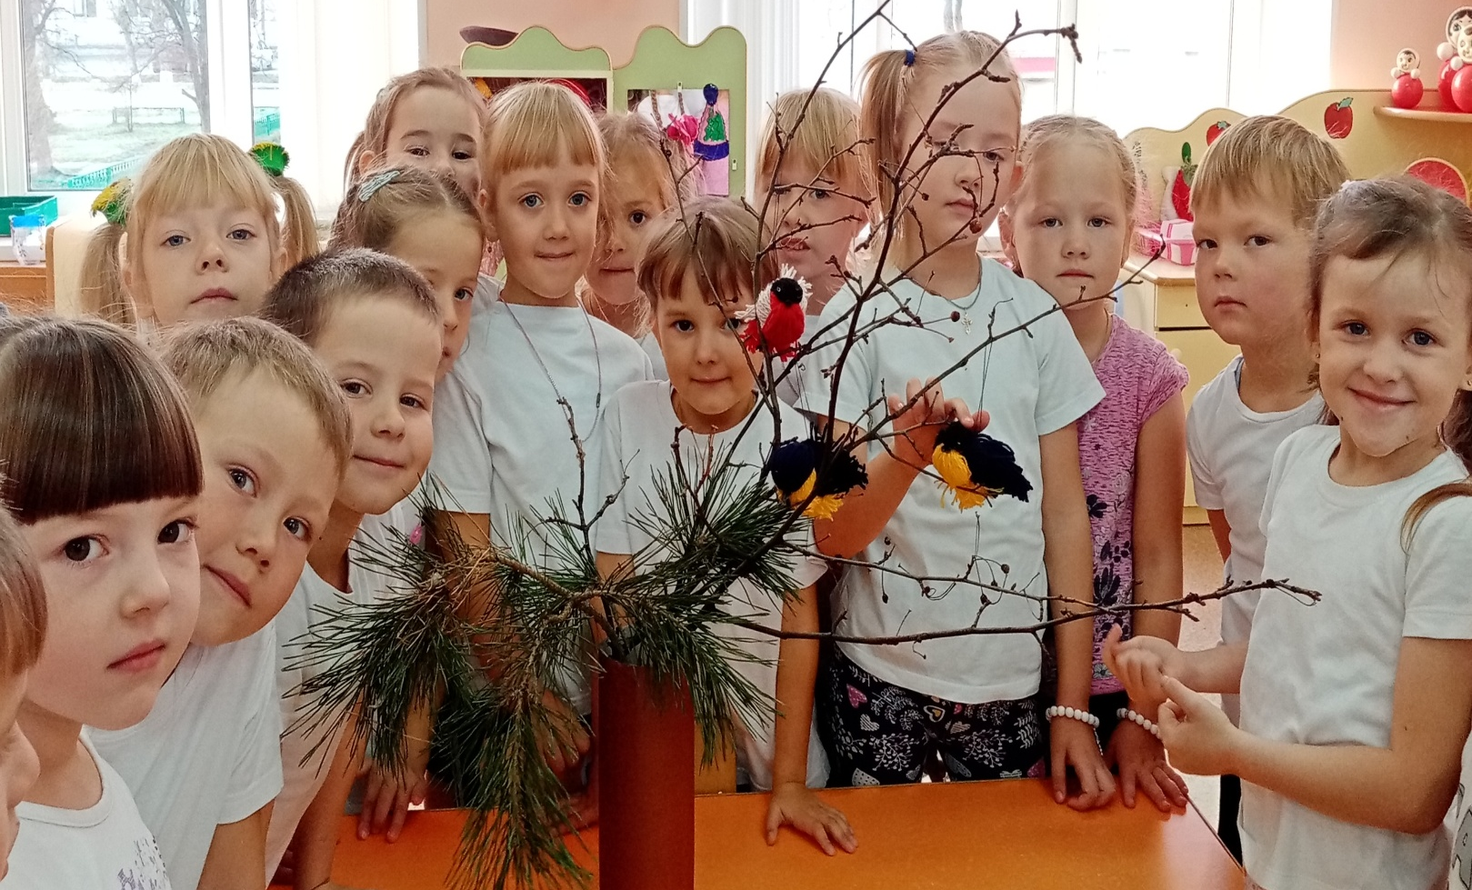
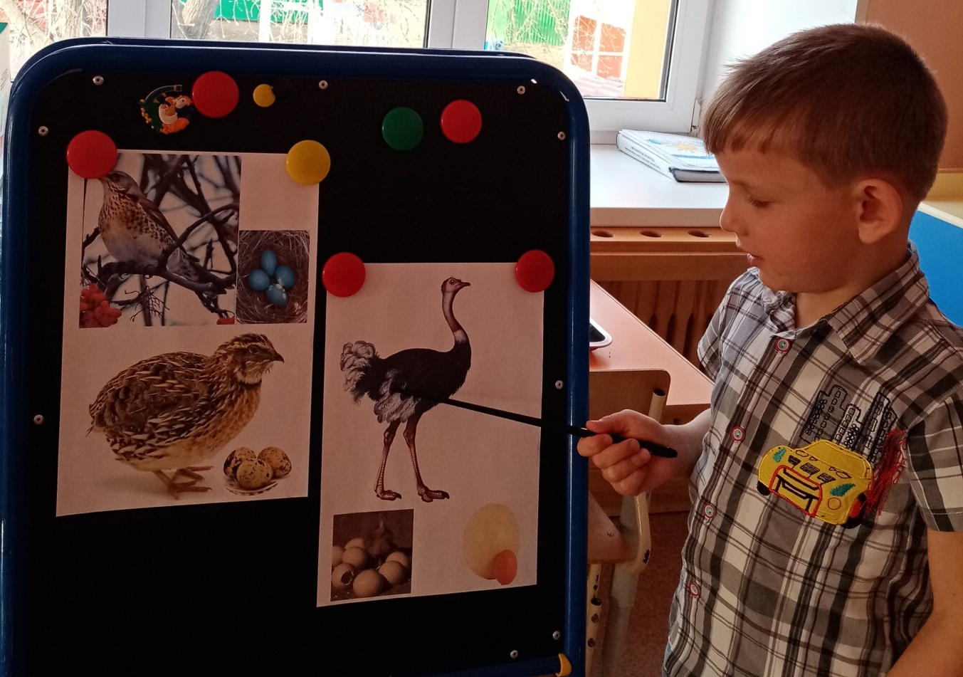

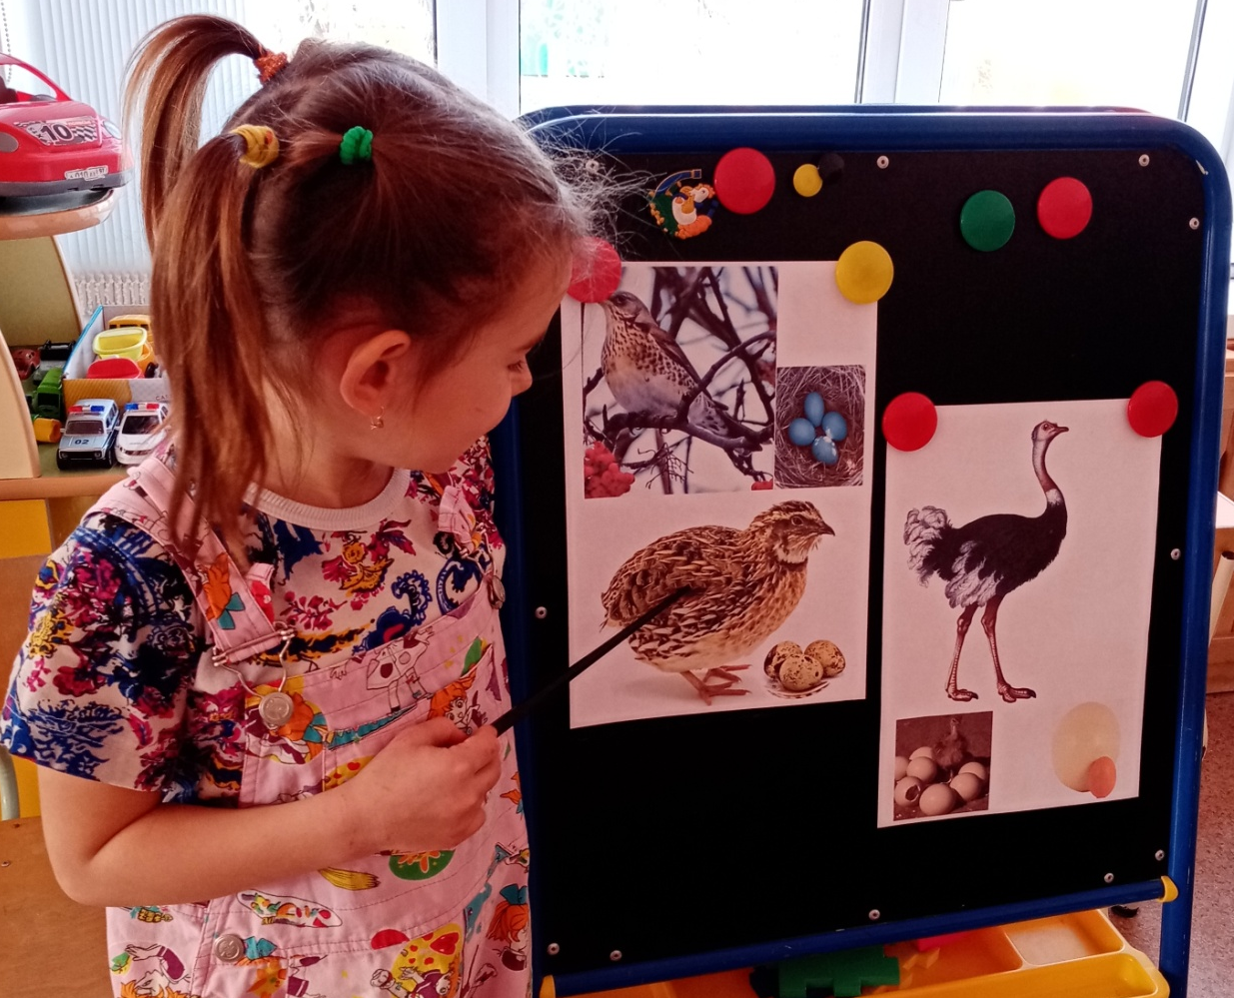

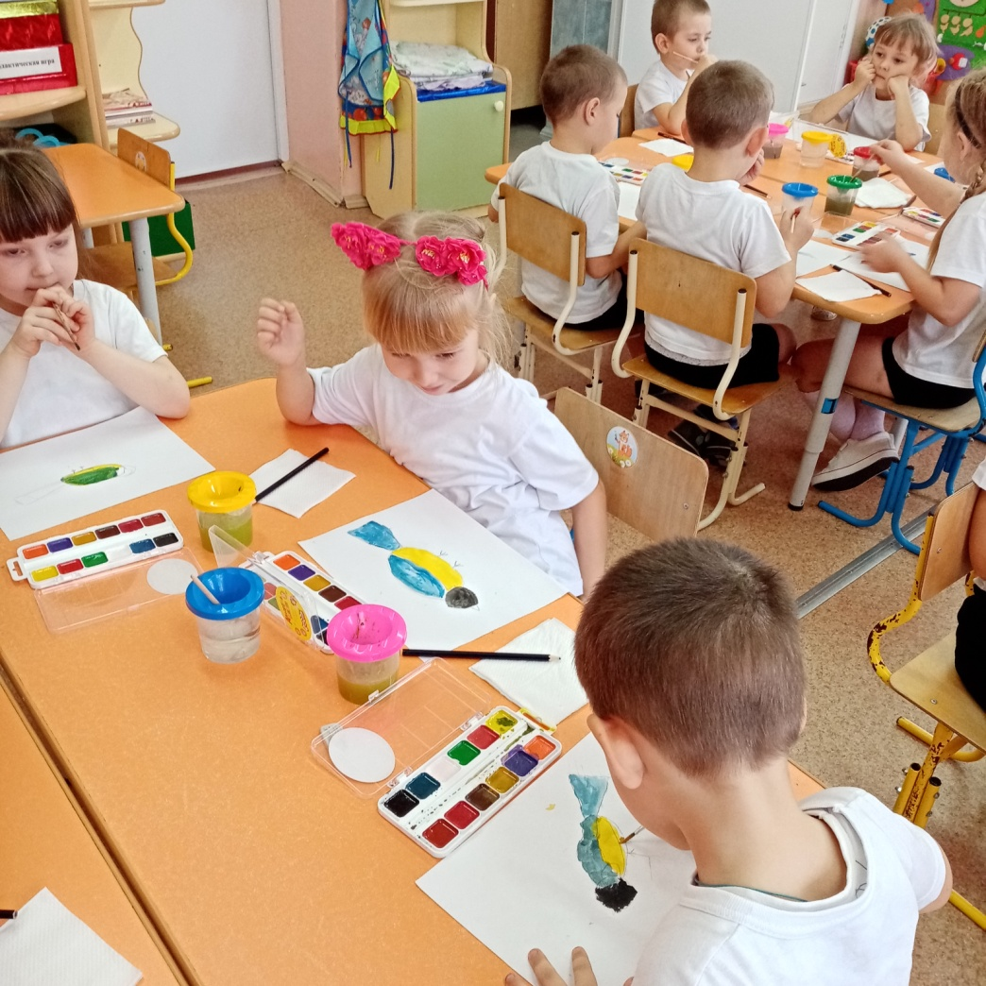
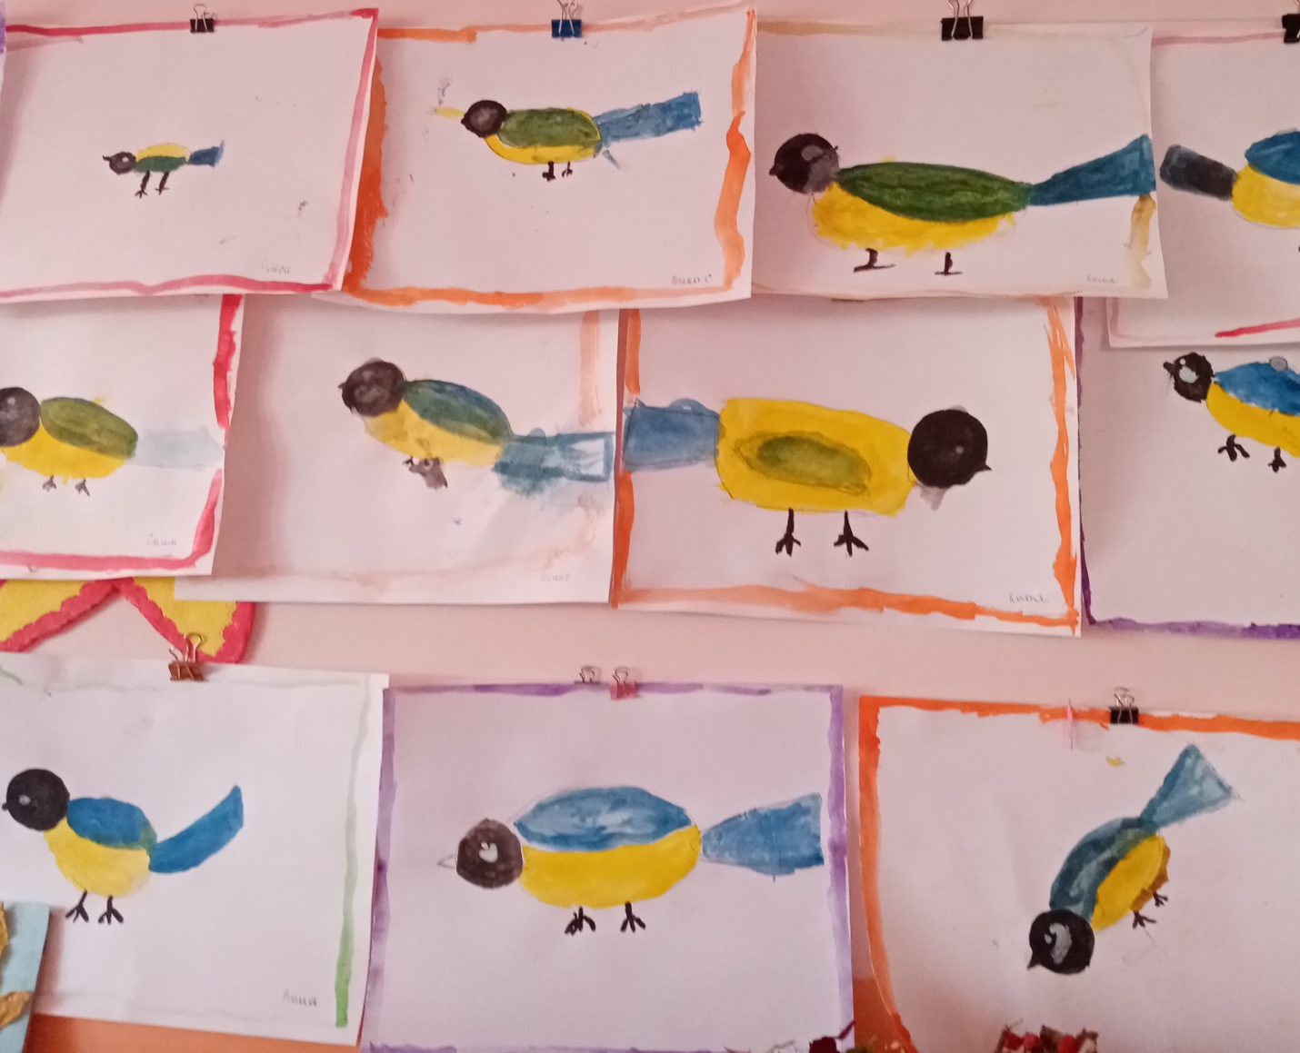
Ребята учились рисовать синичку, передавая форму тела, красивое оперение.
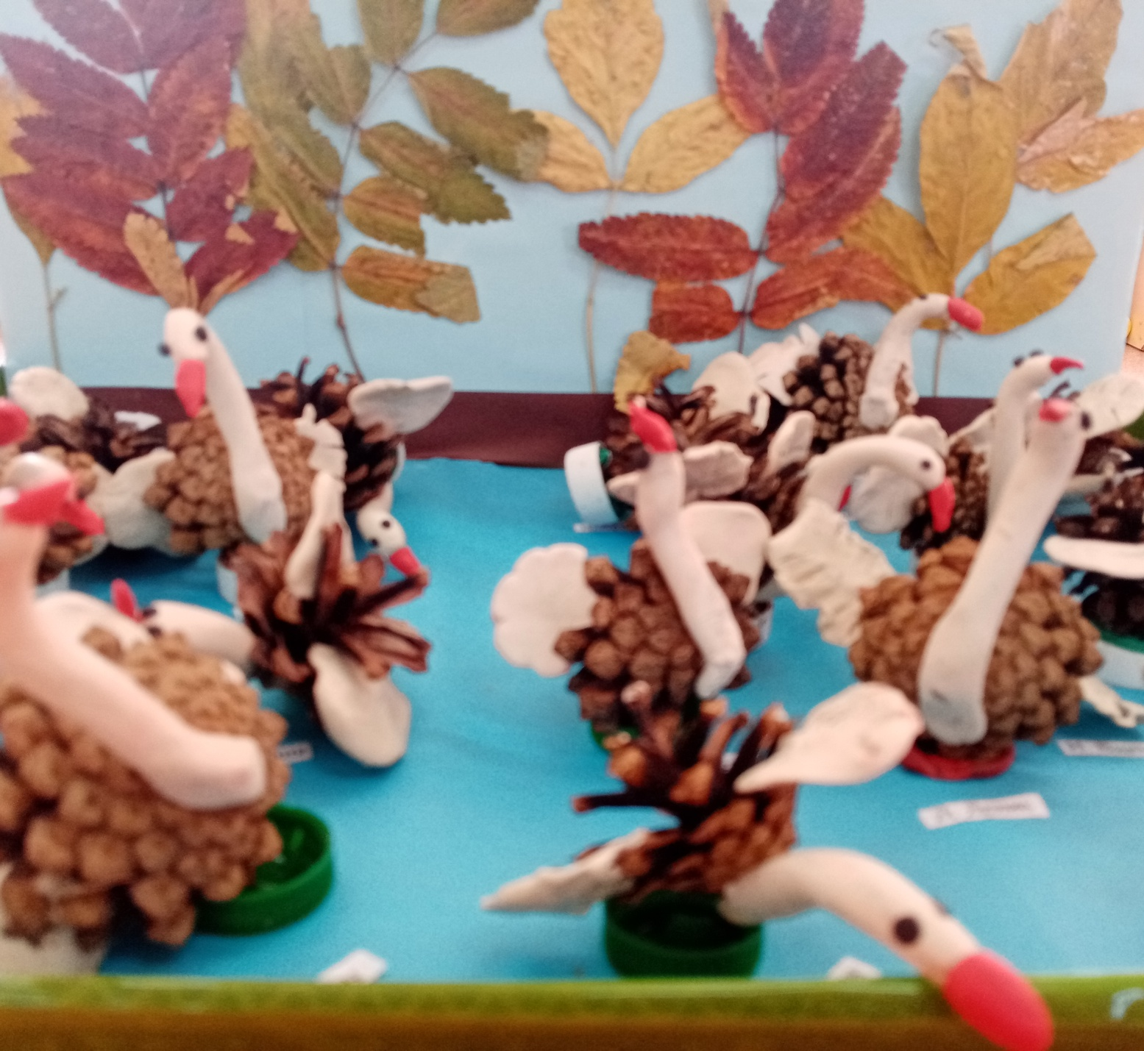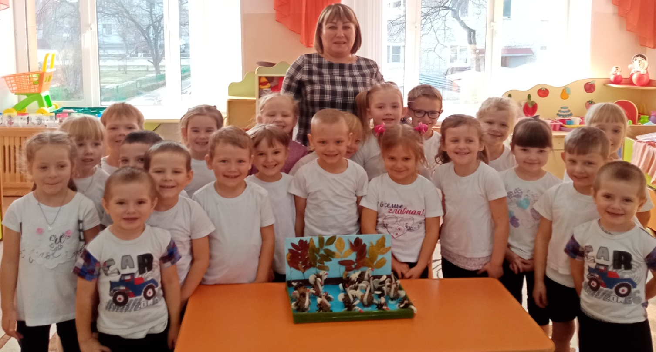
Конструировали образ лебедя из природного материала.
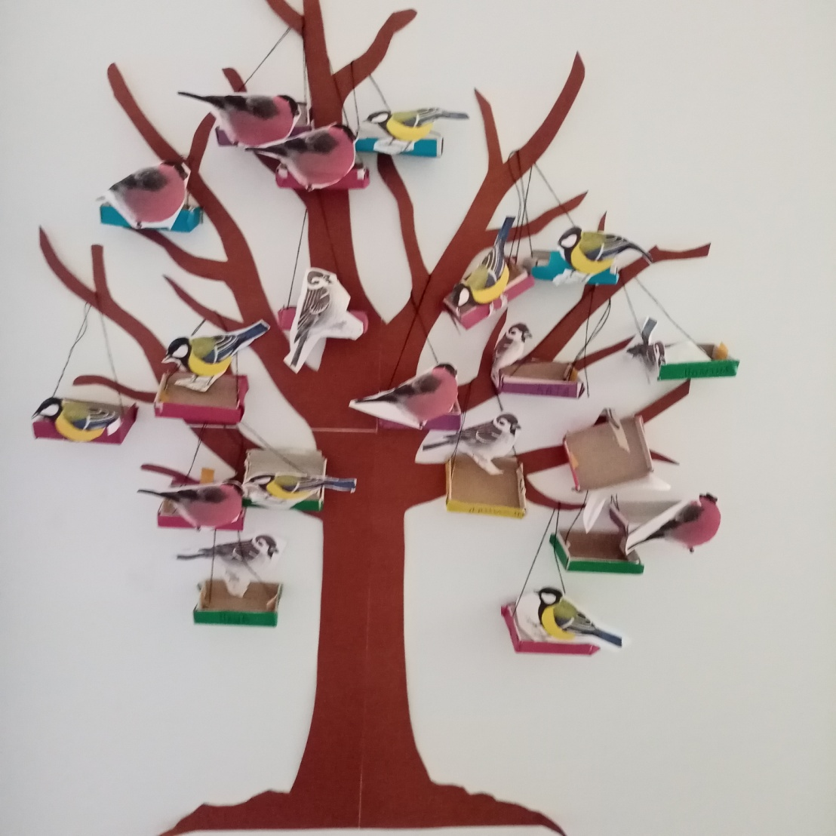
Конструировали кормушки для птиц из природного материала.
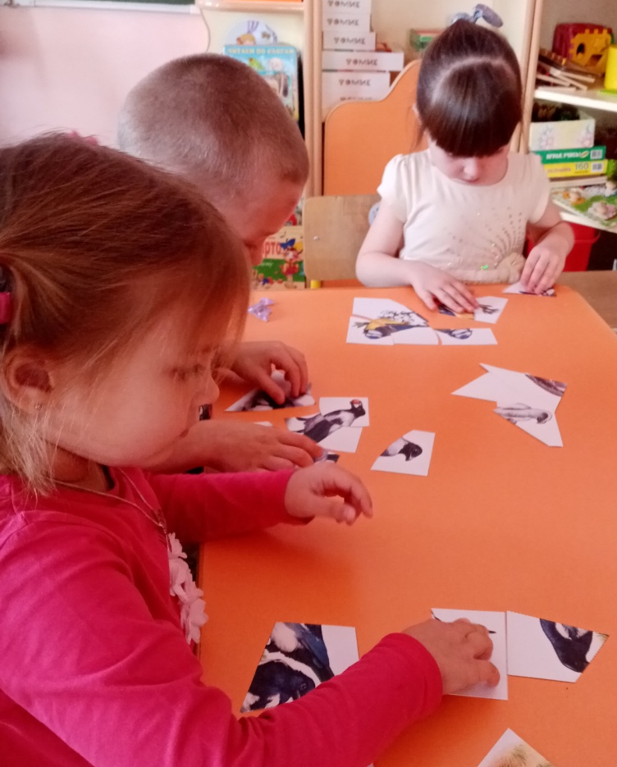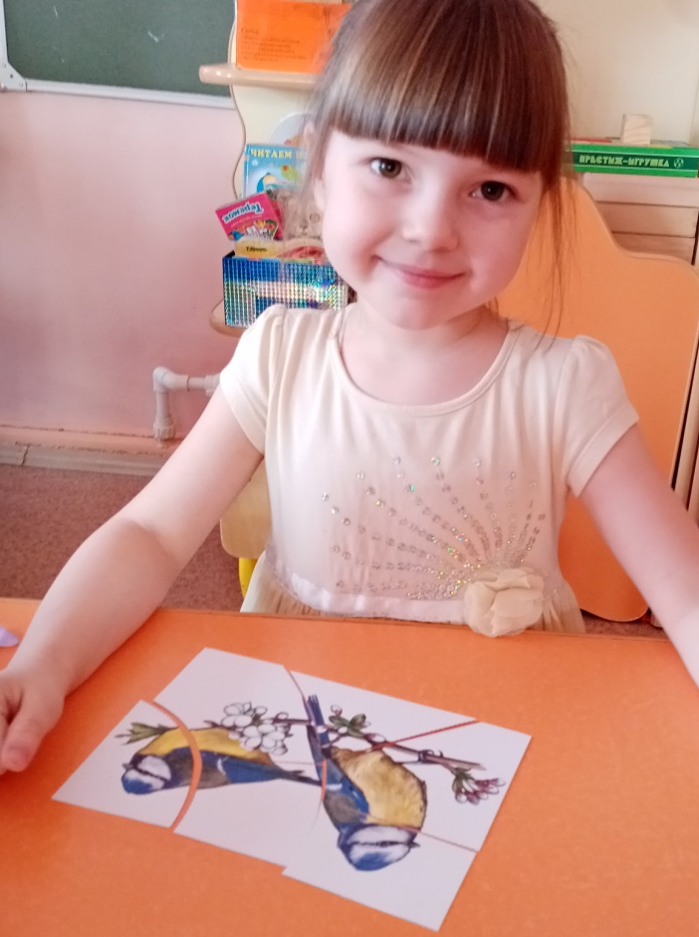
Дидактическая игра разрезные картинки «Собери птиц»
Материал подготовила воспитатель: Мальцева М.Н.

